Добро пожаловать или друзьям вход разрешён!
Ивановский район, комплекс "Жемчужина" от ТК "Скорость"
25 сентября 2021

Комплекс расположен в экологически чистом районе, всего в 15 км от черты города Иваново. Состоит из большого дома, беседок, бани. Территория озеленена декоративными растениями и кустарниками. Имеется выход к реке, благоустроенный собственный пляж и пирс.
Именно здесь вы сможете полноценно отдохнуть и погрузиться в атмосферу царящего спокойствия и умиротворения.

Программа тура
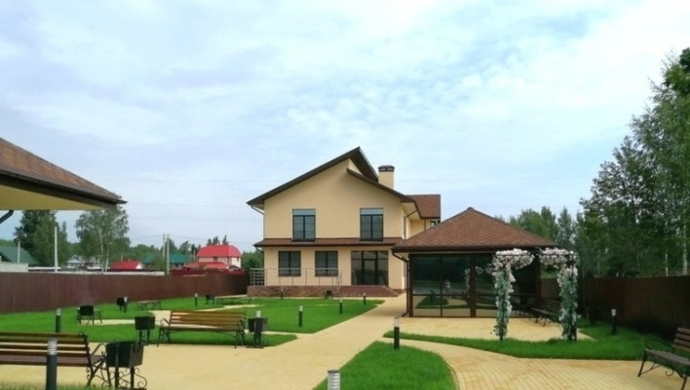  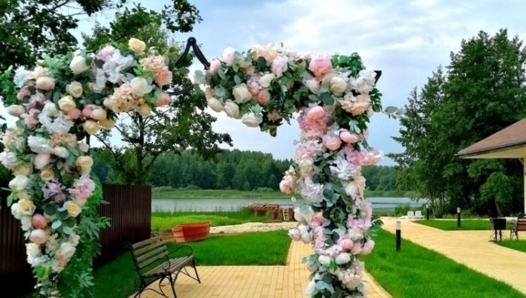  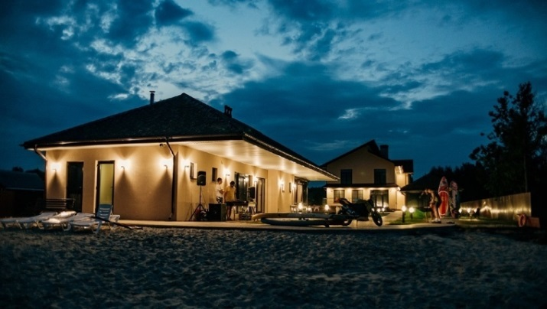  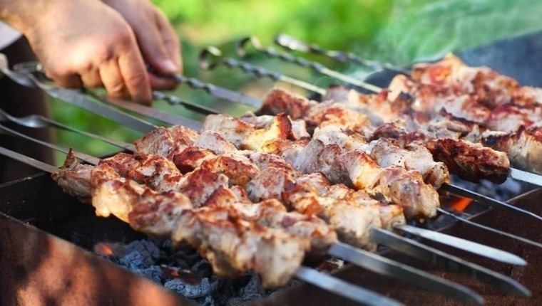  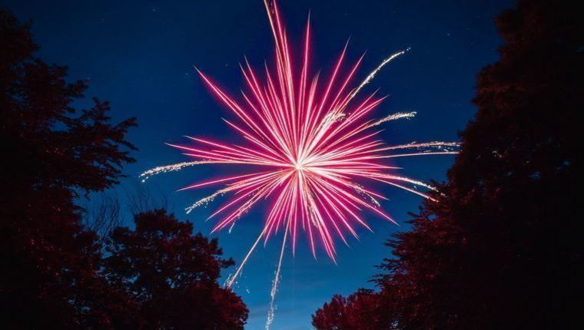 | 17.45 Сбор группы на пл. Кокуй  18.00 Отправление из Иваново в дер.Ушаковка (~15 км, ориентировочно 20 мин)  Приезд в гостиничный комплекс «Жемчужина»  Продолжительность программы – минимум 5 часов  Встреча и фуршет для дорогих друзей  - Заезд группы в гостиничный комплекс  - Приветственная встреча фуршетом  - Знакомство с территорией  Развлекательная программа с ведущим  Окунемся в атмосферу веселья, радости и позитива, поучаствуем в конкурсах и соревнованиях. И несомненно, проведем этот день замечательно!  Праздничный ужин с шашлыками и хмельными напитками  Праздничный салют  Свободное время и сборы обратно в Иваново  Возвращение в Иваново  В стоимость включено:  - Транспортное обслуживание (проезд и страховка в дороге)  - Программа тура с банкетом

Комментарии:
- Марка и номер автобуса будут сообщены дополнительно
- В поездке обязательно наличие паспорта

Стоимость тура: 2 800 р.

